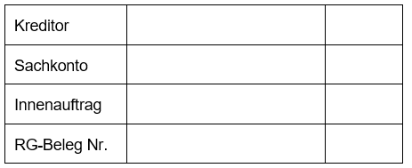

Gesuch um Übernahme der Kosten
für Sirenenprojekte (Alarmierung) gemäss BZG

Kanton Akte Nr.
Gemeinde / Region/ ZSO
Gemeinde Nr.
Objekt Nr. Kanton
Adresse des Objektes
Art der Massnahme

Verfügung
I. Provisorische Festlegung der Kosten (Kostenvoranschlag)
Antrag Gesuchsteller Fr. Datum Unterschrift
Antrag Kanton Fr. Datum Unterschrift
Entscheid Bund Fr. Datum Unterschrift
Reservation des Verpflichtungskredits. Die definitiven Kosten werden anlässlich der Schlussrechnung festgelegt.

II. Akontozahlungen (Übersicht der bezahlten Akontozahlungen)
Akontozahlung 1 Fr. Datum Unterschrift
Akontozahlung 2 Fr. Datum Unterschrift
Akontozahlung 3 Fr. Datum Unterschrift
Akontozahlung 4 Fr. Datum Unterschrift

Verfügung
III. Definitive Festlegung der Kosten (Schlusszahlung)
Antrag Gesuchsteller Fr. Datum Unterschrift
Antrag Kanton Fr. Datum Unterschrift
Entscheid Bund Fr.
./. bezahlte Akontozahlungen Fr.
Restzahlung Fr. Datum Unterschrift
Rechtsmittelbelehrung:
Gegen diesen Entscheid kann gemäss Artikel 31ff des Bundesgesetzes über das Bundesverwaltungsgericht (VGG, SR 173.32) innert 30 Tagen seit Eröffnung beim Bundesverwaltungsgericht, Postfach, 9023 St. Gallen, Beschwerde geführt werden. Die Beschwerde hat die Begehren, deren Begründung mit Angabe der Beweismittel und die Unterschrift des Beschwerdeführers oder seines Vertreters zu enthalten. Die Ausfertigung der angefochtenen Verfügung und die als Beweismittel angerufenen Urkunden sind beizulegen, soweit der Beschwerdeführer sie in Händen hat.

